МІНІСТЕРСТВО ОСВІТИ І НАУКИ УКРАЇНИ

національний УНІВЕРСИТЕТ цивільного захисту УКРАЇНИ

О.М. Смирнов, В.В. Барбашин, І.О. Толкунов

УТИЛІЗАЦІЯ ТА ЗНИЩЕННЯ ВИБУХОНЕБЕЗПЕЧНИХ
ПРЕДМЕТІВ

Навчальний посібник

Том 1
ПОРЯДОК ТА ПРАВИЛА УТИЛІЗАЦІЇ
ВИБУХОНЕБЕЗПЕЧНИХ ПРЕДМЕТІВ

Рекомендовано Міністерством освіти і науки України

Харків 2015

УДК 614.841.332
ББК 38.708
Б 90
Авторський колектив:
В.В. Барбашин
О.М. Смирнов
І.О. Толкунов

Рекомендовано Міністерством освіти і науки України
як навчальний посібник для студентів вищих навчальних закладів,
які навчаються за освітньо-професійною програмою спеціаліста зі спеціальності
"Цивільний захист"
(лист МОН України від 23.05.2014 № 1/11-7883)

Рецензенти: доктор технічних наук, професор В.В. Бараннік, начальник кафедри бойового застосування та експлуатації АСУ Харківського університету Повітряних Сил;
О.М. Білотіл, начальник навчального центру оперативно-рятувальної служби цивільного захисту ДСНС України;
доктор технічних наук, доцент С.В. Росоха, професор кафедри
пожежної тактики та аварійно-рятувальних робіт факультету
оперативно-рятувальних сил НУЦЗ України.

Барбашин В.В., Смирнов О.М., Толкунов І.О.
Утилізація та знищення вибухонебезпечних предметів: навч. посіб. Том 1. Порядок та правила утилізації вибухонебезпечних предметів / В.В. Барбашин, О.М. Смирнов, І.О. Толкунов. – Х.: НУЦЗУ, КП "Міська друкарня", 2015. – 570 с.
ISBN
У 1-му томі навчального посібника розкривається поняття терміна «вибухонебезпечні предмети» (ВНП), подано короткий історичний нарис розвитку утилізації боєприпасів у СРСР і Україні, наведено порядок та правила щодо утилізації ВНП, порядок прийому та відправки вибухонебезпечних предметів, надано організацію арсеналів, баз і складів, розкрито порядок зберігання ВНП на арсеналах, базах і складах України.
У 2-му томі навчального посібника буде розкрито заходи безпеки під час поводження з ракетами і боєприпасами у процесі проведення робіт з утилізації.
У 3-му томі навчального посібника буде розкрито організацію утилізації та знищення ракет і боєприпасів на арсеналах, базах та складах.

УДК 614.841.332
ББК 38.708
ISBN | ©Смирнов О.М., Толкунов І.О., Барбашин В.В., 2015  © НУЦЗУ, 2015
ТОМ 1

Анотація

У томі 1-му навчального посібника розкривається поняття терміна «вибухонебезпечні предмети» (ВНП), подано короткий історичний нарис розвитку утилізації боєприпасів СРСР і Україні, наведено порядок та прави-ла щодо утилізації ВНП, порядок прийому та відправки вибухонебезпечних предметів, надано організацію арсеналів, баз і складів, розкрито порядок зберігання ВНП на арсеналах, базах і складах України.
У томі 2-му навчального посібника будуть розкриті «Заходи безпеки при поводженні з ракетами і боєприпасами під час проведення робіт з утилізації».
У томі 3-му навчального посібника буде розкрита «Організація утилізації та знищення ракет і боєприпасів на арсеналах, базах та складах».
Вивчення всіх томів навчального посібника дасть можливість фахівцям ДСНС України на професійному рівні розбиратися в питаннях утилізації ВНП і тим самим контролювати роботу арсеналів баз і складів та давати дозвіл на виконання робіт з утилізації будь-яких ВНП.

ЗМІСТ

Умовні позначення та скорочення 12
Предметний покажчик 16
Вступ 18
Розділ 1. Нормативно-правова база в Україні, що визначає порядок
проведення утилізації вибухонебезпечних предметів 19
1.1 Визначення терміна «вибухонебезпечні предмети». Короткий
історичний нарис розвитку утилізації боєприпасів у СРСР і Україні 19
1.1.1 Поява першої вибухової речовини – димного пороху.
Визначення терміна «вибухонебезпечні предмети» (ВНП) 19
1.1.2 Визначення терміна «утилізація». Короткий історичний
нарис розвитку утилізації ВНП у країнах ближнього і далекого
зарубіжжя, а також в Україні 23
1.1.3 Проблема утилізації ВНП – її актуальність сьогодні,
перспективи розвитку утилізації в Україні 36
1.2 Перелік та основні вимоги керівних документів щодо
організації утилізації ВНП. Постанова КМУ № 469 від 16.06.10 р.
Вимоги до технічної та технологічної документації 39
1.2.1 Нормативно-правова база в Україні, що визначає порядок
проведення утилізації ВНП на арсеналах, базах та складах.
Перелік та основні вимоги керівних документів щодо організації
утилізації ВНП 39
1.2.2 Постанова КМУ № 469 від 16.06.10 р. «Порядок утилізації
ракет, боєприпасів і вибухових речовин» 42
1.2.3 Вимоги до технічної та технологічної документації.
Основні частини типового технологічного процесу,
що розробляється при проведенні утилізації ВНП 50
1.3 Перелік та основні вимоги нормативно-правових актів з охорони
праці (НПАОП) при проведенні утилізації з ВНП. Правила
пожежної безпеки в Україні під час утилізації 54
1.3.1 Керівні документи, що регламентують правила безпеки
під час утилізації ВНП 54
1.3.2 Правила пожежної безпеки в Україні, що мають виконуватись
при здійснені утилізації 60
1.4 Питання та практичні завдання до розділу 1 71
Література до розділу 1 73
Розділ 2. Організація арсеналів, баз і складів. Порядок зберігання
ВНП на арсеналах, базах і складах України 76
2.1 Типова організаційна структура арсеналу, бази. Призначення
та функції структурних підрозділів арсеналів, баз і складів 76
2.1.1 Головне завдання арсеналів, баз і складів ракет і боєприпасів.
Вимоги до розташування арсеналів, баз і складів 76
2.1.2 Функції структурних підрозділів бази 84
2.2 Обов’язки посадових осіб 89
2.2.1 Обов’язки посадових осіб: начальника бази, головного
інженера, начальника зберігання, помічника начальника бази
з матеріально-технічного забезпечення – начальника відділу
матеріально-технічного забезпечення, начальника
обліково-операційного відділу 89
2.2.2 Обов’язки посадових осіб: начальника відділу зберігання ракет
і боєприпасів, техніка відділу зберігання ракет і боєприпасів, начальника (завідувача) сховища зберігання ракет і боєприпасів, коменданта бази, начальника цеху ремонту та комплектації ракет і боєприпасів 100
2.2.3 Обов’язки щодо охорони праці, що покладаються
на посадових осіб арсеналів, баз і складів 109
2.3 Утримання технічної території арсеналів, баз і складів.
Організація охорони та оборони 111
2.3.1 Порядок організації утримання і зберігання ракет і боєприпасів,
їх комплектуючих елементів, ЗІП на арсеналах, базах і складах
МО України, що здійснюють зберігання їх у стаціонарних умовах.
Обладнання під’їзними залізничними коліями і ґрунтовими дорогами 111
2.3.2 Призначення та обладнання охоронного периметра арсеналів,
баз і складів. Організація охорони та оборони. Вартова
та комендантська служба. Типи застосовуваних технічних засобів
охорони (ТЗО) 113
2.3.3 Організація комендантської служби та пропускного режиму
на арсеналах, базах і складах 116
2.4 Перелік небезпечних і особливо небезпечних технологічних
операцій при розбиранні та утилізації боєприпасів. Пільги працівників 120
2.4.1 Перелік небезпечних і особливо небезпечних
технологічних операцій при розбиранні та утилізації боєприпасів 120
2.4.2 Пільги при залученні працівників до виконання небезпечних
і особливо небезпечних технологічних операцій при розбиранні
та утилізації боєприпасів 121
2.5 Класифікація приміщень та виробництв. Характеристика
приміщень. Загальні вимоги до споруд 129
2.5.1 Класифікація приміщень класів: В-1, В-1а і В-1б.
Загальні вимоги до споруд 129
2.5.2 Класифікація виробництв за ступенем їх небезпеки.
Перелік виробничих процесів, фаз і операцій за категоріями
небезпеки (А, Ал, Б, В), що визначають категорію приміщень 136
2.5.3 Характеристика приміщень і рекомендованих виконань
електроустаткування, проводок, блискавкозахисту і категорії
електропостачання 139
2.6 Призначення та структура енерго-механічного відділу арсеналів,
баз та складів. Організація та обслуговування об’єктів
життєдіяльності. Види постачання: теплопостачання,
водопостачання, газопостачання, електропостачання, зв’язок
і сигналізація 143
2.6.1 Призначення та структура енерго-механічного відділу арсеналів,
баз та складів. Організація та обслуговування об’єктів
життєдіяльності 143
2.6.2 Види постачання: теплопостачання, водопостачання,
газопостачання, електропостачання 148
2.6.3 Експлуатація електроустановок, електропроводки. Кабельні
лінії, електричне освітлення будівель. Заземлення споруд.
Телефонний зв’язок. Пожежна сигналізація 159
2.7 Блискавкозахист та захист вiд статичної електрики.
Протипожежна охорона 173
2.7.1 Блискавкозахист та захист вiд статичної електрики.
Проектні роботи щодо блискавкозахисту споруд і штабелів
з ракетами і боєприпасами. Категорії блискавкозахисту: I, II та III.
Опори блискавковiдводiв, захист вiд електростатичної iндукцiї
у сховищах та спорудах 173
2.7.2 Вимоги до блискавкоприймачів, струмовідводів, що з’єднують стрижневі блискавковідводи із заземленням. Щорічна перевірка конструкції блискавкозахисту комiсiєю бази 173
2.7.3 Протипожежна служба на базах. План пожежної безпеки.
Чисельність особового складу, кількість і тип автомобілів штатних
пожежних підрозділів 176
2.8 Питання та практичні завдання до розділу 2 185
Література до розділу 2 185
Розділ 3. Порядок прийому та відправки вибухонебезпечних предметів 192
3.1 Приймання ракет і боєприпасів та їх елементів 192
3.1.1 Порядок приймання ракет і боєприпасів згідно планів
завезення, нарядів і окремих розпоряджень вищого органу
управління ЗС України. Кількісне приймання ракет і боєприпасів
під час розвантаження. Технічне приймання боєприпасів 192
3.1.2 Порядок, час оформлення документів та оприбуткування
ВНП. Особливості прийому, якщо виявлено нестачу.
Порядок приймання небезпечних ракет і боєприпасів 197
3.2 Відправлення ракет і боєприпасів та їх елементів 197
3.2.1 Відправлення ракет і боєприпасів згідно планів
відправлення, нарядів і окремих розпоряджень вищого органу
управління ЗС України. Порядок відправлення ракет і боєприпасів 197
3.2.2 Правила завантаження боєприпасів та ракет на автомобільний,
залізничний, водний, авіаційний транспорт. Порядок, час
оформлення супровідних документів та списання ВНП.
Особливості відправлення ПТКРС, ручних гранат та набоїв
до стрілецької зброї 200
3.2.3 Підготовчі заходи до виконання робіт із проведення
утилізації боєприпасів. Особливості видачі елементів боєприпасів
після утилізації (металобрухту, ВР, пороху та ін.) підприємствам
промисловості для подальшої переробки 207
3.3 Питання та практичні завдання до розділу 3 210
Література до розділу 3 211
Розділ 4. Порядок зберігання ракет і боєприпасів та їх елементів 213
4.1 Загальні положення щодо порядку зберігання боєприпасів
на всіх етапах експлуатації в Україні. Комплектне зберігання
боєприпасів на арсеналах, базах і складах. Правила сумісного
зберігання боєприпасів. Норми завантаження сховищ 213
4.1.1 Загальні положення щодо порядку зберігання боєприпасів
на всіх етапах експлуатації в Україні. Комплектне зберігання
боєприпасів, порядок розміщення і сумісного зберігання боєприпасів
на арсеналах, базах і складах. Норми завантаження сховищ
за ВР і у 20тонних залізничних вагонах 213
4.1.2 Порядок зберігання боєприпасів на арсеналах, базах і складах.
Особливості зберігання деяких видів боєприпасів 219
4.1.3 Особливості зберігання ракет, ручних гранат, набоїв до
стрілецької зброї, елементів після розбирання ВНП 222
4.2 Обладнання та утримання сховищ ракет і боєприпасів. Порядок
відвідування та провітрювання сховищ. Протипожежні заходи 228
4.2.1 Обладнання та утримання сховищ ракет і боєприпасів.
Порядок відвідування сховищ, терміни перевірок посадовими
особами порядку зберігання, технічного стану і обліку боєприпасів,
а також утримання самих сховищ і території 228
4.2.2 Документація, інвентар. Особливості обладнання сховищ,
де зберігаються ручні гранати та набої до стрілецької зброї.
Порядок провітрювання сховищ. Протипожежні заходи, що мають
вживатися у таких сховищах 234
4.3 Особливості організації зберігання боєприпасів на майданчиках
відкритого (постійного) зберігання. Порядок обвалування.
Блискавкозахист 246
4.3.1 Обладнання майданчиків відкритого зберігання (МВЗ) згідно
норм завантаження за ВР, або за порохом. Мінімальні допустимі
відстані між МВЗ. Порядок розміщення штабелів із боєприпасами,
максимальна кількість штабелів. Обладнання автомобільними
дорогами 246
4.3.2 Порядок обвалування. Блискавкозахист. Правила сумісного зберігання ВНП. Протипожежні заходи, що мають вживатися на МВЗ. Особливості зберігання документації та карток обліку 251
4.4 Особливості організації зберігання стрілецької зброї та
боєприпасів поточного постачання. Обладнання, охорона,
сигналізація, зв’язок та протипожежні заходи.
Порядок зберігання в кімнаті чергового по частині, роті на складі
поточного забезпечення
арсеналів, баз і складів 262

4.4.1 Особливості організації обліку, зберігання і видачі стрілецької
зброї, боєприпасів до стрілецької зброї та ручних гранат на
арсеналах, базах і складах центрального підпорядкування та видів
Збройних сил України. Типові технічні засоби охорони (ТЗО) 262
4.4.2 Обладнання складів (сховищ) РАО військових частин.
Інвентаризація стрілецької зброї та боєприпасів. Протипожежні
заходи, що мають вживатися на складах (сховищах) РАО 268
4.4.3 Облік, зберігання зброї та боєприпасів на складі (сховищі)
РАО арсеналу, бази і військової частини 276
4.4.4 Облік, зберігання і видача зброї та боєприпасів у підрозділах
і військових частинах, у штабах військових частин та у варті.
4.5 Питання та практичні завдання до розділу 4 291
Література до розділу 4 294
Розділ 5. Технічне обслуговування та ремонт ракет і боєприпасів 297
5.1 Організація виробництва. Основні види виробництва, спеціалізація виробничих підрозділів 297
5.1.1 Організація виробництва за методом потокового (крупносерійного) виробництва. Основні види виробництва, спеціалізація виробничих підрозділів. Організаційна структура управління виробництвом. Спеціалізовані та допоміжні цехи 297
5.1.2 Обов’язки особового складу виробничих підрозділів.
Контроль правильної експлуатації, а також організації і проведення
планово-попереджувального ремонту верстатнотранспортного
обладнання, санітарно-технічних споруд виробничого циклу,
енергосилових установок, блискавкозахисту і засобів електрозв’язку
та сигналізації службою головного механіка
(енерго-механічного відділу) 299
5.2 Класифікація і розташування виробничих цехів. Обладнання
та утримання цехів 312
5.2.1 Виробничі та допоміжні приміщення, обладнання цехів
автомобільними дорогами, тепловими мережами, комунікаціями.
Вимоги до будівель виробничих приміщень. Розміщення
верстатнотранспортного і випробувального обладнання в цехах.
Комори для зберігання пожежонебезпечних матеріалів 312
5.2.2 Правила утримання цехів. Протипожежні заходи, що мають
вживатися у виробничих цехах. Блискавкозахист у цехах,
на прицехових платформах. Розміщення ВНП на прицехових
платформах 315
5.3 Організація пунктів робіт з боєприпасами. Обладнання
та утримання постійних або тимчасових пунктів проведення робіт
із боєприпасами 320
5.3.1 Організація постійних або тимчасових пунктів проведення
робіт з боєприпасами. Пункти приведення боєприпасів до остаточно
і неостаточно спорядженого виду. Організація робіт на пунктах.
Запас розхідних матеріалів (ганчірок, розчинників, мастил, лаків,
фарб тощо), необхідних для проведення робіт із боєприпасами 320
5.3.2 Обладнання пунктів проведення робіт автомобільними
дорогами, телефонним зв’язком, установками пожежної сигналізації
та пожежогасіння і пожежним інвентарем. Порядок здачі пунктів
і прилеглої території пожежному наряду 325
5.4 Питання та практичні завдання до розділу 5 330
Література до розділу 5 331
Розділ 6. Правила та норми завантаження боєприпасів.
вантажно-розвантажувальні роботи з ракетами і боєприпасами 333
6.1 Вантажно-розвантажувальні і транспортувальні роботи з ракетами,
боєприпасами і вибухонебезпечними вантажами 333
6.1.1 Вантажно-розвантажувальні роботи з ракетами, боєприпасами
і вибухонебезпечними вантажами. Призначення, структура
транспортного відділу арсеналів, баз і складів. Вимоги до
механізмів і транспортних засобів 333
6.1.2 Порядок транспортування ракет, боєприпасів
і вибухонебезпечних вантажів. Правила перевезення ВНП
на території арсеналів, баз і складів. Перевезення, монтаж
і демонтаж пересувних засобів механізації
вантажно-розвантажувальних робіт. Обладнання транспортних
засобів, що перевозять ВНП 340
6.2 Загальні правила перевезення на залізницях, автомашинах,
водними шляхами, повітряним транспортом. Правила та норми
завантаження боєприпасів 347
6.2.1 Загальні правила перевезення на залізницях, автомашинах,
водними шляхами, повітряним транспортом. Особливості
перевезення димного пороху та ракет. Порядок розміщення
залізничних вагонів під вивантаження і навантаження. Правила
під час транспортування небезпечних боєприпасів. Обладнання
транспортних засобів. Порядок прийому та здачі транспортних
засобів під охорону 347
6.2.2 Правила та норми завантаження боєприпасів. Вимоги
до боєприпасів, що транспортуються. Пожежні заходи,
що застосовуються при транспортуванні боєприпасів 353
6.3 Порядок виготовлення, придбання, зберігання, обліку, перевезення
та використання вогнепальної, пневматичної і холодної зброї,
пристроїв вітчизняного виробництва для відстрілу набоїв,
споряджених гумовими чи аналогічними за своїми властивостями
метальними снарядами несмертельної дії, та зазначених набоїв,
а також боєприпасів до зброї та вибухових матеріалів.
Особливості (відмінність) норм і правил завантаження
та перевезення небезпечних та іноземних боєприпасів 365
6.3.1 Порядок виготовлення, придбання, зберігання, обліку,
перевезення та використання вогнепальної, пневматичної
і холодної зброї, пристроїв вітчизняного виробництва для відстрілу
набоїв, споряджених гумовими чи аналогічними за своїми
властивостями метальними снарядами несмертельної дії, та
зазначених набоїв, а також боєприпасів до зброї та вибухових
матеріалів 365
6.3.2 Норми завантаження іноземних боєприпасів. Особливості
транспортування іноземних боєприпасів. Супровідні документи.
Охорона транспортних засобів. Пожежні заходи, яких слід
додержуватися при транспортуванні 378
6.4 Питання та практичні завдання до розділу 6 383
Література до розділу 6 385
Перелік додатків № 1–90 387
Додатки 396
Додаток 1. Основні вимоги до інструкцій про заходи пожежної
безпеки 396
Додаток 2. Вимоги щодо оснащення об’єктів первинними
засобами пожежогасіння 398
Додаток 3. Порядок сумісного зберігання речовин та матеріалів 400
Додаток 4. Наpяддопуск на виконання тимчасових вогневих робіт
на об’єктах військової частини 402
Додаток 5. Схема перетину залізниць з автомобільними шляхами
на технічній території бази (розміри вказані в метрах) 405
Додаток 6. Влаштування охоронного периметра 406
Додаток 7. Таблиця припустимих інтервалів (відстаней)
між будівлями бази 407
Додаток 8. Таблиця допустимих граничних норм завантаження
сховищ за ВР і норм мінімальних інтервалів (відстаней)
між сховищами з граничним завантаженням за ВР залежно
від розподілу боєприпасів за групами вибухонебезпечності 411
Додаток 9. Таблиця розподілу боєприпасів та ВР за розрядами
для спільного зберігання в одному сховищі. 414
Додаток 10. Книга прийому та видачі ключів від сховищ
військової частини 417
Додаток 11. Книга відвідування технічної території військової
частини керівним складом частини та вищими начальниками
і особами, що прибули для перевірки бази боєприпасів 418
Додаток 12. Книга відвідування технічної території військової
частини особовим складом бази (складу) 419
Додаток 13. Книга відвідування технічної території військової
Частини прикомандированим особовим складом та іншими
відвідувачами 420

Додаток 14. Книга реєстрації завозу та вивозу боєприпасів й іншого
майна з технічної території військової частини 421
Додаток 15. Групи горючості та мінімальні межі вогнестійкості
основних будівельних конструкцій в годинах 422
Додаток 16. Блискавкозахист (ВСН 58-87) 424
Додаток 17. Розрахунок блискавковідводів 436
Додаток 18. Номограма обчислення зони захисту типу «В» 438
Додаток 19. Блискавковідвід із заземлювачем 440
Додаток 20. Книга обліку стану пристроїв блискавкозахисту 442
Додаток 21. Перелік небезпечних і особливо небезпечних, технологічних
операцій при розбиранні та утилізації боєприпасів 443
Додаток 22. Перелік виробничих процесів, фаз і операцій
за категоріями небезпеки, що визначають категорію приміщень 446
Додаток 23. Характеристика приміщень і рекомендованих виконань
електроустаткування, проводок, блискавкозахисту і категорії
електропостачання 448
Додаток 24. Група виробничих процесів для визначення складу
(состава) побутових приміщень 454
Додаток 25. Перелік операцій, приміщень, що підлягають
обладнанню установками автоматичного пожежогасіння 455
Додаток 26. Характеристика приміщень та рекомендовані
виконання електродвигунів, пускової апаратури, освітлювальної
арматури, проводок і блискавкозахисту 456
Додаток 27. Категорії небезпеки будівель, приміщень і клас зон
за ПУЕ 467
Додаток 28. Акт приймання (форма 4) 469
Додаток до акта 470
Додаток 29. Наряд (форма 200) 473
Додаток 30. Супровідний лист на перевезення (форма 62) 476
Додаток 31. Книжка перепусток на ввезення (вивезення)
військового майна (форма 219) 478
Додаток 32. Повагонна відомість (форма 223) 481
Додаток 33. Накладна (форма 2) 482
Додаток 34. Доверенність (форма М-2) 485
Додаток 35. Товарно-транспортна накладна (форма № 1-ТН) 486
Додаток 36. Акт списання (зняття) залишків (форма 11) 488
Додаток 37. Акт зміни якісного стану (форма 13) 490
Додаток 38. АКТ списання (зміни якісного стану) боєприпасів
(форма 202) 492
Додаток 39. Акт (форма 3М) 494
Додаток 40. Таблиця мінімально допустимих безпечних інтервалів
(відстаней) між сховищами (навісами), майданчиками
(платформами) різної ємності залежно від їх завантаження ВР 495

Додаток 41. Відомість складання (ремонту, розділення,
комплектації) боєприпасів (форма 203) 497
Додаток 42. Сертифікат радіологічного контролю 501
Додаток 43. Акт вторинного контролю металобрухту 502
Додаток 44. Приймально-здавальний акт на лом кольорових металів 503
Додаток 45. Сертифікат походження товару 504
Додаток 46. Посвідчення провибухобезпечність лому і відходів
кольорових металів і сплавів 505
Додаток 47. Паспорт на лом 506
Додаток 48. Посвідчення на завантажений лом 506
Додаток 49. Таблиця розподілу вибухонебезпечних елементів ракет
за розрядами небезпеки для спільного зберігання в одному сховищі 507
Додаток 50. Журнал огляду сховища та озброєння 508
Додаток 51. Паспорт сховища 509
Додаток 52. Схема розташування розвантажувальних пунктів
і майданчиків під штабелі для зберігання боєприпасів
на сортувальному майданчику 511
Додаток 53. Таблиця мінімальних інтервалів (відстаней) між
вантажно-розвантажувальними майданчиками (платформами)
з боєприпасами та споряджувально-складальними і ремонтними
цехами, а також між пунктами робіт і сховищами (штабелями)
з боєприпасами 512
Додаток 54. Схема навантаження (розвантаження) боєприпасів
в автомобілі (залізничні вагони) з використанням конвеєра
НКЦЖС-5 (Конвеєр ланцюговий жорсткий секційний КЦЖС-5
і навісний НКЦЖС-5 (для ящичної тари) Транспортер роликовий
ТР6 (для ящичної тари)) 515
Додаток 55. Таблиця розподілу боєприпасів і ВР для спільного
зберігання на відкритому майданчику мінімально допустимих
відстаней між обвалованими відкритими майданчиками боєприпасів 517
Додаток 56. Стелажний (штабельний) ярлик (форма 64) 518
Додаток 57. Таблиця припустимих граничних ємкостей наземних
сховищ з ВР і мінімальних інтервалів між ними при завантаженні
вибухонебезпечними елементами ракет 519
Додаток 58. План-графік проведення регламентних робіт і технічних
оглядів ракет, комплектуючих елементів і ЗІП 521
Додаток 59. Категорії небезпеки боєприпасів 522
Додаток 60. Норми гранично допустимих концентрацій шкідливих
речовин у повітрі робочої зони виробничих приміщень
(Витяг з СН245–71) 526
Додаток 61. Метеорологічні прилади 529
Додаток 62. Характеристика основних метеоелементів
та їх розрахунок 531
Додаток 63. Абсолютна вологість повітря, мм (е) 532
Додаток 64. Відносна вологість повітря, % 535
Додаток 65. Точка роси 538
Додаток 66. Обчислення доцільності провітрювання неопалюваних
сховищ 539
Додаток 67. Картка обліку категорійного військового майна
(форма 43) 540
Додаток 68. Книга обліку за номерами і закріплення озброєння
та техніки (форма 28) 549
Додаток 69. Книга відвідувань та обліку робіт на складі (сховищі) 551
Додаток 70. Книга перевiрки стану складу (сховища) 551
Додаток 71. Книга огляду, перевірки наявності, стану збереження
зброї та боєприпасів на складі військової частини 552
Додаток 72. Книга обліку наявності та руху військового майна
(форма 27) 553
Додаток 73. Схема під’їзних шляхів автомобільного транспорту
до штабелів з боєприпасами 557
Додаток 74. Книга видачi зброї та боєприпасiв роти 557
Додаток 75. Вiдомiсть закріплення зброї за особовим складом 558
Додаток 76. Книга огляду (перевірки) озброєння, техніки
та боєприпасів роти 558
Додаток 77. Роздавальноздавальна вiдомiсть боєприпасів на пункті
бойового постачання (форма 9 а) 559
Додаток 78. Пакувальний лист (форма 63) 560
Додаток 79. Книга обліку наявності та руху військового майна
у підрозділі (форма 26) 561
Додаток 80. Опис майна, що є у кімнаті (форма 65) 564
Додаток 81. Ярликна ставницю зі зброєю. Ярлик на шафу (ящик)
з боєприпасами 565
Додаток 82. Опис зброї, яка зберiгається у ставницi 565
Додаток 83. Опис особистої зброї офiцерiв i прапорщикiв,
яка зберiгається у шафi 566
Додаток 84. Опис особистої зброї офiцерiв i прапорщикiв штабу
вiйськової частини, яка зберiгається у сейфi 566
Додаток 85. Ярлик бiля гнiзд ставниць (шаф) 567
Додаток 86. Опис боєприпасiв якi зберiгаються в ящику 567
Додаток 87. Графiк переспорядження магазинiв 567
Додаток 88. Роздавальноздавальна вiдомiсть боєприпасів (ракет)
на складі військовоїчастини (форма 9) 568
Додаток 89. Вiдомiсть видачi зброї та боєприпасiв у разі тривоги
у варту) 569
Додаток 90. Журнал облiку роботи технiчних засобiв охорони варти 570
Висновки 571

Умовні позначення та скорочення
АГТ | адміністративно-господарська територія
АЗЦМ | Артемівський завод кольорових матеріалів
АІХ2 | флегматизований гексоген та 20 % алюмінієвої пудри
АІХІ | флегматизований гексоген
АТС | автоматична телефонна станція
АПС | автоматична пожежна сигналізація
АУПГ | автоматична установка пожежогасіння
АУПС | автоматична установка пожежної сигналізації
АІС | автоматична інформаційна система
БП | боєприпаси
БЧ | бойова частина
ВВВ | Велика вітчизняна війна
ВМ | вибухові матеріали
ВНАОП | відомчий нормативний акт з охорони праці
ВНДОП | відомчий нормативний документ з охорони праці
ВНП | вибухонебезпечні предмети
ВНТП | відомчо-нормативно-технологічне проектування
ВОХОР | воєнізована охорона
ВР | вибухові речовини
ВРП | вантажно-розвантажувальні платформи
ВРД | вантажно-розвантажувальна ділянка
ВРР | вантажно-розвантажувальні роботи
ВСН | Всесоюзні будівельні норми
ВТВ | виробничо-технічний відділ
ВТК | відділ технічного контролю
ГДР | німецька демократична республіка
ГОСТ | Державний загальний стандарт
ГР | горюча рідина
ГТЗ | гарантійний термін зберігання
ГФЭУ | Головне фінансово-економічне управління
ГУ МВС | Головне управління Міністерства внутрішніх справ
ГШ ЗСУ | генеральний штаб збройних сил України
ДБН | Державні будівельні нормативи
ДДИ | дистанційний датчик
ДКА | Державне космічне агентство
ДКЗХВ | Донецький казенний завод хімічних виробів
ДНАОП | Державний нормативний документ з охорони праці
ДНДІХП | Державний науково-дослідний інститут хімічних продуктів
ДПД | добровільна пожежна дружина
ДПК | добровільна пожежна команда
ДСТУ | Державний стандарт технічних умов
ДСНС | міністерство надзвичайних ситуацій
ДЦУ | Державний центр утилізації
ЕМВ | енерго-механічний відділ
ЕОМ | електронно-обчислювальна машина
ЕСКД | єдина система конструкторської документації
ЖКГ | житловокомунальне господарство
ЗІП | запасні інструменти та пристрої
ЗІ | засоби ініціювання
ЗП | запобіжник
ЗП КС19 | зенітна гармата КС19
ЗКР | зенітні керовані ракети
ЗРТБ | зенітно-ракетна технічна база
ЗСУ | Збройні Сили України
КЗ | капсуль-запальник
КВВ | коефіцієнт використання вантажо-підйомності
КДЕСІБ | керівний документ з електростатичної іскробезпеки виробництв розбирання і утилізації боєприпасів
КЕЧ | квартирно-експлуатаційна частина
КМУ | Кабінет міністрів України
КПЛ | контрольно-перевірювальна лабораторія
КПП | контрольно-пропускний пункт
КРУ | контрольно-ревізійне управління
КУ75 | каркас уніфікований
КЦЖС | конвеєр ланцюговий жорсткий секційний
ЛЗР | легкозаймиста рідина
ЛЕП | лінії електропередач
ЛФП | лакофарбне покриття
МВЗ | майданчик відкритого зберігання
МВС | Міністерство внутрішніх справ
МОЗ | Міністерство охорони здоров’я
МОУ | Міністерство оборони України
МТЗ | матеріально-технічне забезпечення
НАР | некерована авіаційна ракета
НАПБ | нормативний акт приміщень і будівель
НГШ | начальник генерального штабу
НЗ | непорушні запаси
НКЦЖС-5 | навісний конвеєр ланцюговий жорсткий секційний
НПАОП | нормативно-правовий акт з охорони праці
ОВТ | озброєння та військова техніка
ОВСБ | організація військового співробітництва і безпеки
ОК | оперативне командування
ОНТП | загальносоюзні норми технологічного проектування
ООВ | обліково-операційний відділ
ОПВ | організаційно-плановий відділ
ПГ2 | протитанкова граната
ПЕВ | планово-економічний відділ
ПНОРУ | перелік небезпечних і особливо небезпечних технологічних операцій при розбиранні та утилізації боєприпасів
ПНС | приціл нічного спостереження
ПП | пожежний підрозділ
ПП зрз. 44 р. | польова гармата зрз. 44 р.
ППР | планово-попереджувальний ремонт
ПРТБ | протиракетна технічна база
ПТБ | правила техніки безпеки
ПТЕ | правила технічної експлуатації
ПТКРС | протитанкові керовані реактивні снаряди
ПМ | пістолет Макарова
ПУЕ | правила улаштування електроустановок. Електроустаткування
ПХЗ | Павлоградський хімічний завод
РАО | ракетно-артилерійське озброєння
РБЦ | ремонтно-будівельний цех
РД | ракетний двигун
РДБОП | керівний документ з безпечної організації виробництв розспорядження і утилізації боєприпасів
РП | розподільний пристрій
РС | реактивні снаряди
САУ | самохідна артилерійська установка
СБУ | Служба безпеки України
СНіП | будівельні норми і правила
СРСР | Союз Радянських Соціалістичних Республік
ССБТ | система стандартів безпеки праці
ТЗО | технічні засоби охорони
ТрВ | транспортний відділ
ТП Д10Т | танкова гармата Д10Т
ТУ МО | технічні умови міністерство оборони
УМВС | Управління Міністерства внутрішніх справ
УІМ | Укрінмаш
ЦРАУ | Центральне ракетно-артилерійське управління
ШИРАС | шашки імітаційного вибуху артилерійського снаряда

Предметний покажчик
А
– автоматична пожежна сигналізація | АПС
– автоматична установка пожежної сигналізації | АУПС
– автоматична установка пожежогасіння | АУПГ
Б
– боєприпаси | БП
– бойова частина | БЧ
В
– вибухові матеріали | ВМ
– вибухові речовини | ВР
– вибухонебезпечні предмети | ВНП
Г
– горюча рідина | ГР
З
– запасні інструменти та пристрою | ЗІП
– запобіжник | ЗП
– засоби ініціювання | ЗІ
– зенітна гармата КС19 | ЗП КС19
– зенітні керовані ракети | ЗКР
– зенітно-ракетна технічна база | ЗРТБ
К
– капсуль-запальник | КВ
– каркас уніфікований | КУ75
– конвеєр ланцюговий жорсткий секційний | КЦЖС
Л
– лакофарбне покриття | ЛФП
– легкозаймиста рідина | ЛЗР
Н
– навісний конвеєр ланцюговий жорсткий секційний | НКЦЖС-5
– некерована авіаційна ракета | НАР
– непорушні запаси | НЗ
О
– озброєння та військова техніка | ОВТ
– оперативне командування | ОК
П
– пістолет Макарова | ПМ
– польова гармата зрз. 44 р. | ПП зрз. 44 р.
– протитанкова граната | ПГ2
Р
– ракетний двигун | РД
– ракетний снаряд | РС
– ручний кулемет Дегтярьова | РПД
С
– самохідна артилерійська установка | САУ
– самозарядний карабін Симонова | СКС
Т
– танкова гармата Д10Т | ТП Д10Т
У
– унітарні постріли з бронебійним підкаліберним снарядом | УБМ
– унітарні постріли з бронебійним снарядом | УБР
– унітарні постріли з димовим снарядом | УД
– унітарні постріли з кумулятивним снарядом | УБК
– унітарні постріли з осколково-фугасним снарядом | УОФ
– унітарні постріли з практичним снарядом | УПБР
Ш
– шашки імітаційного вибуху артилерійського снаряду | ШИРАС
Ф
– флегматизований гексоген та 20 % алюмінієвої пудри | А-ІХ-2
– флегматизований гексоген | А-ІХ-І

Вступ
Сучасний етап реформування ЗС України характеризується кардинальним скороченням їх чисельності, парку озброєнь і військової техніки. Завдання ускладнюється тим, що на арсеналах, базах і складах МО України все ще зосереджені величезні запаси ракет та боєприпасів, що очікують на утилізацію. Наявність цих запасів, обмежені можливості з їх знищення є не просто складним завданням, але й являє собою небезпеку для суспільства (держави) в національному, регіональному та глобальному масштабах.
Дане навчальне видання має метою допомогти у вивченні порядку організації утримання і зберігання ракет і боєприпасів, їх комплектуючих елементів, ЗІП на арсеналах, базах і складах МО України, що здійснюють їх зберігання у стаціонарних умовах.
У томі 1-му викладено основні положення (правила) з організації: утримання та охорони і оборони баз, дотримання режиму таємності; виробництва на базах і облаштування цехів; транспортування, вантажно-розвантажувальних робіт, приймання та відправлення, збереження ракет і боєприпасів.
Усі положення та вказівки цього навчального видання необхідно застосовувати творчо, з урахуванням обставин, що склалися, при поводженні з ракетами і боєприпасами, необхідно чітко виконувати вимоги чинної експлуатаційно-технічної документації та нормативно-правових актів.
При виникненні розбіжностей між вимогами, поданими у цьому томі, і вимогами виказаними в експлуатаційно-технічній документації, необхідно виконувати вимоги останньої.

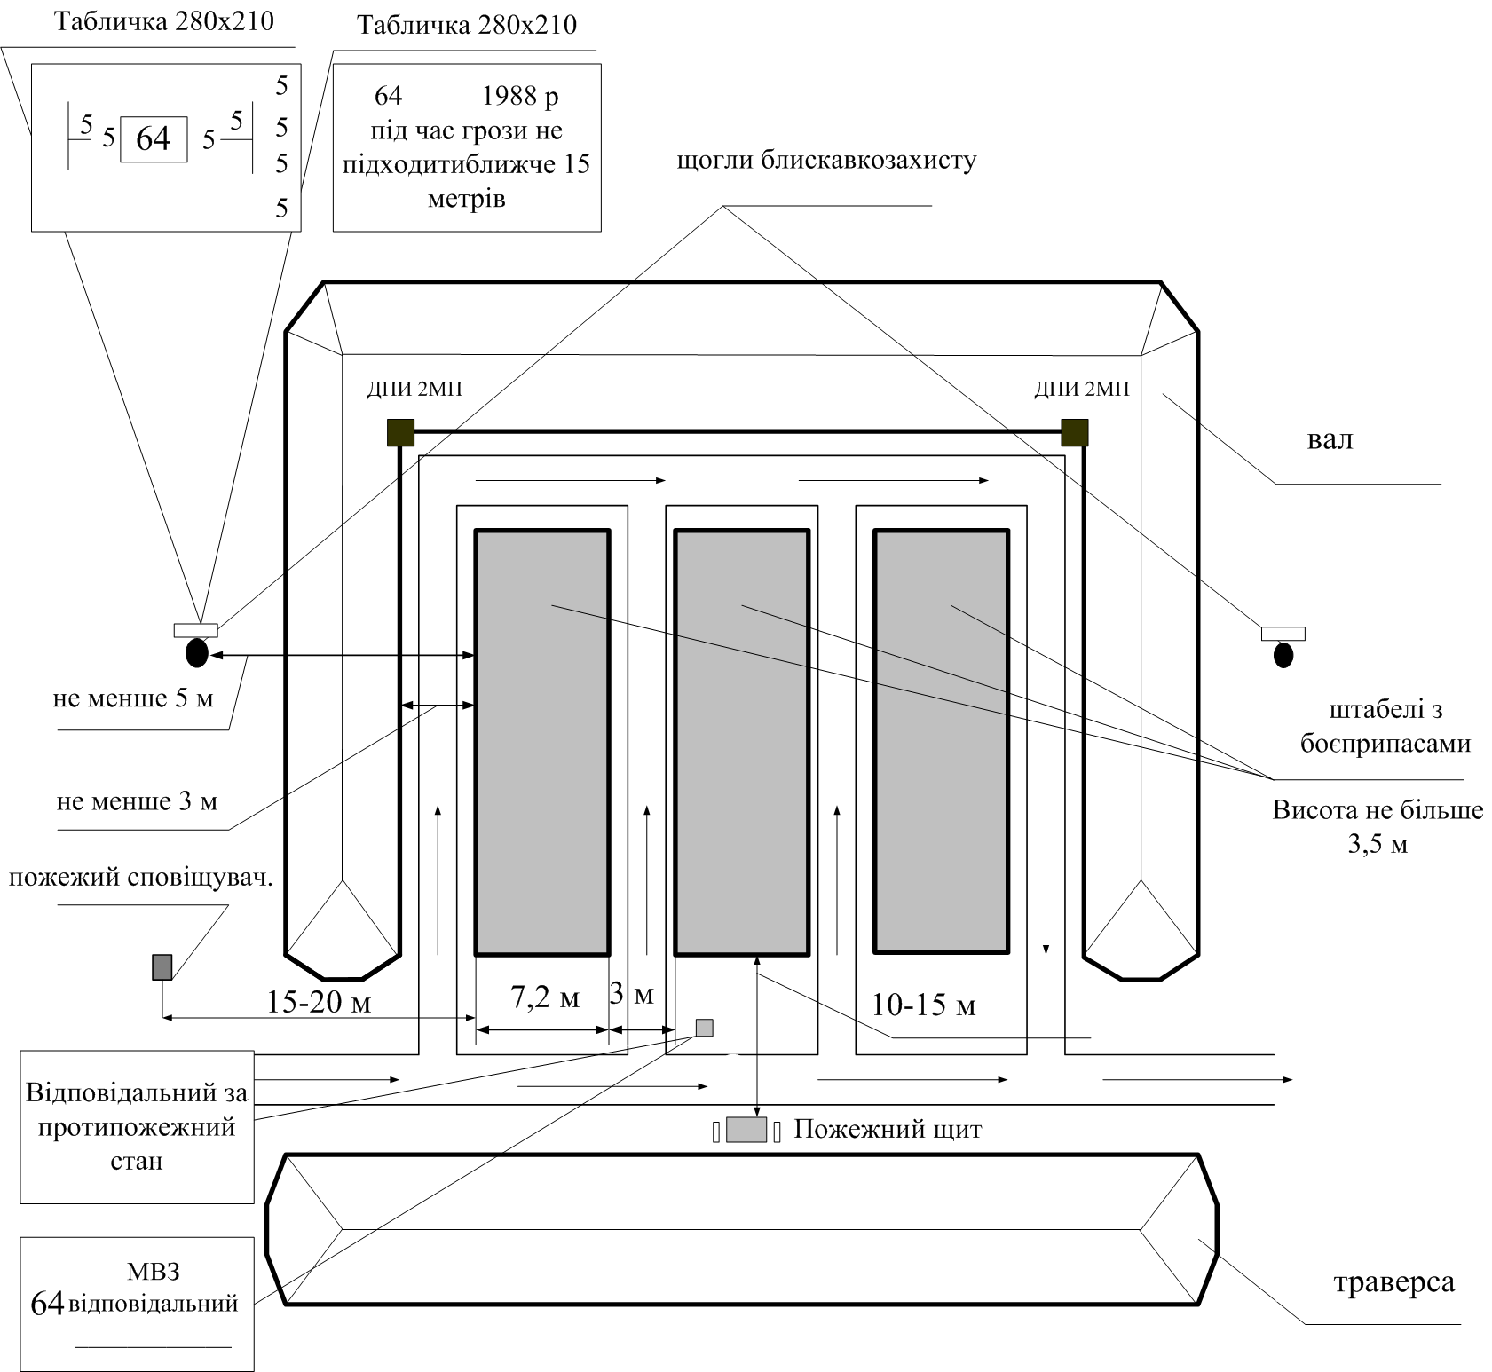

Рисунок 4.4 – Типова схема обладнання майданчика відкритого (постійного)
зберігання боєприпасів

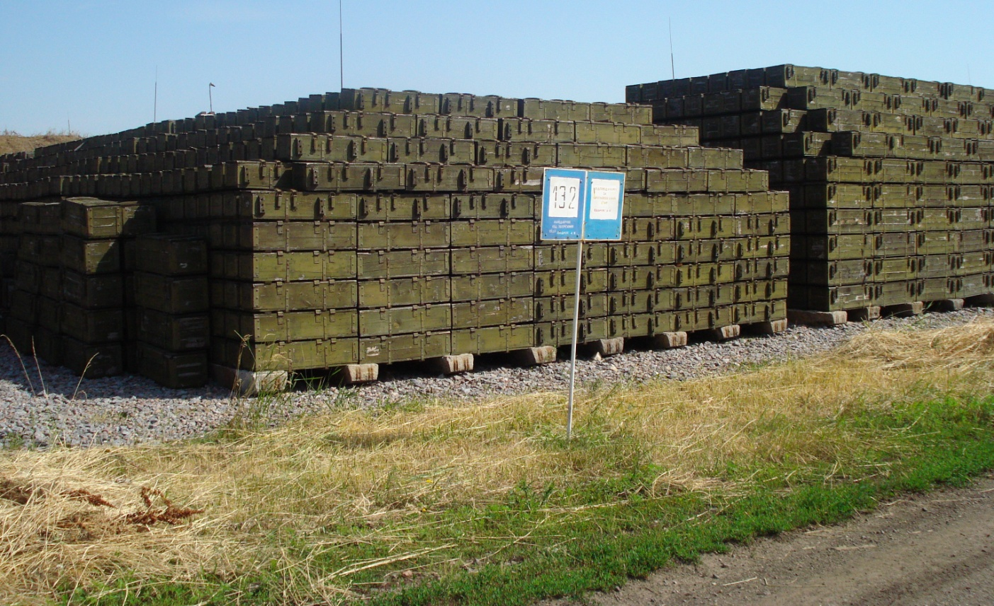

Рисунок 4.5 – Майданчик відкритого зберігання № 132
Забороняється зберігання на майданчиках відкритого зберігання вибухових речовин, піротехнічних засобів, боєприпасів до стрілецької зброї, ручних гранат і підривних засобів. Це майно завозиться до сховищ у день прибуття.

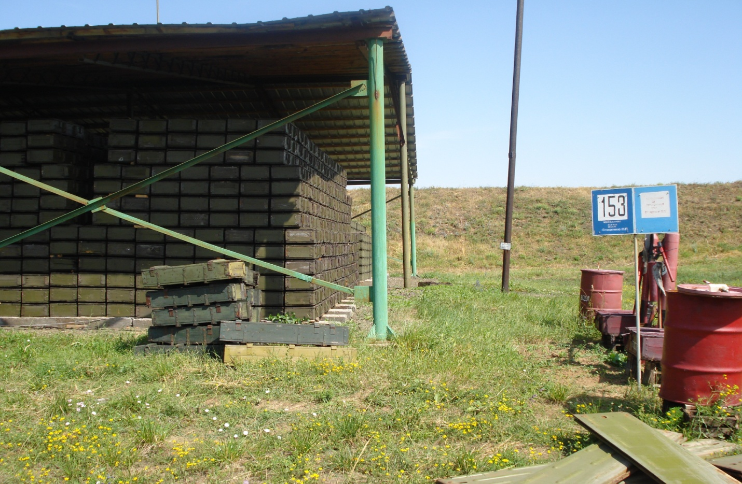

Рисунок 4.6 – Майданчик відкритого зберігання № 158

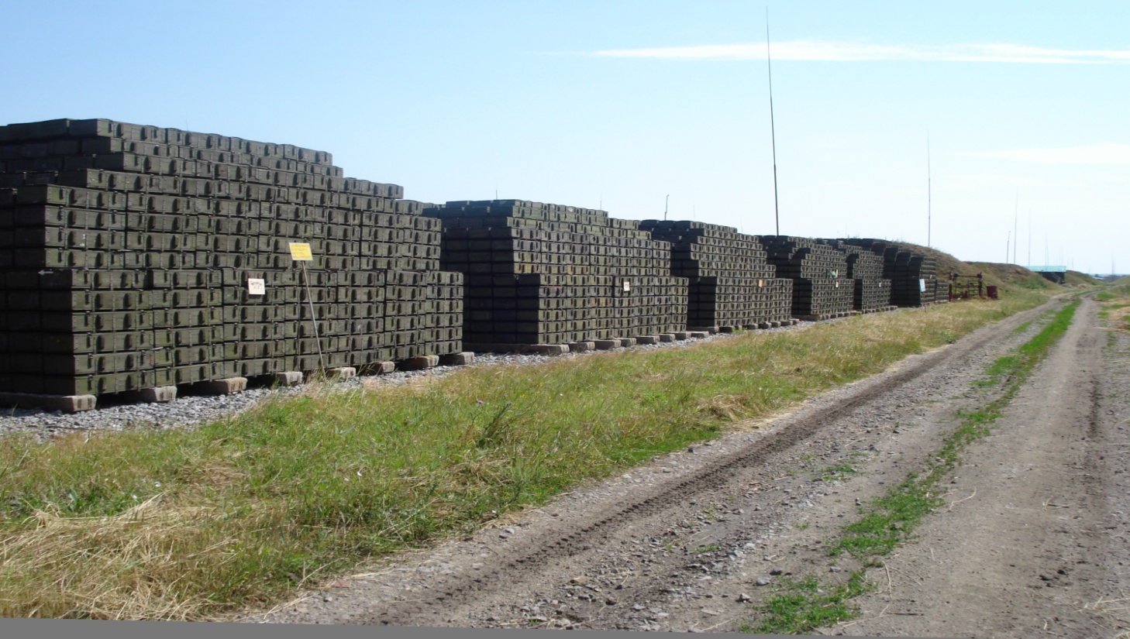

Рисунок 4.7 – Зразок зберігання боєприпасів на МВЗ

Додаток 90

Журнал облiку
роботи технiчних засобiв охорони варти № _____

Сторінка 1
Число, місяць | Час спрацювання  (година, хвилина) | Номер шлейфа (датчика) | Місце встановлення | Заходи ужиті начальником варти
1 | 2 | 3 | 4 | 5

Сторінка 2
Причини спрацювання сигналізації | Час включення |  | Підпис начальника варти (помічника начальника варти з ТЗО, оператора ТЗО, чергового частини)
 | Число, місяць | Година, хвилина
6 | 7 | 8 | 9

На другій сторінці під час зміни, чергування робиться запис, наприклад:
«За час чергування надійшло 5 сигналів тривоги від ТЗО, покази лічильника «тривог» – 1010 (якщо він є на пульті). Чергування на посту ТЗО, документи та апаратура у справному стані згідно з описом, за винятком (зазначаються недоліки, якщо вони є)»

Здав: сержант __________________________________ IВАНЕНКО
^{(підпис)}
Прийняв: 02.05 о 18.26 сержант ___________________ ПЕТРЕНКО
^{(підпис)}
Зміну дозволяю.
Начальник варти лейтенант ______________________ СИДОРЕНКО
^{(підпис)}

Висновки
Дана робота має велике практичне значення при вирішенні проблем зі зберігання ракет і боєприпасів у Збройних Силах України, а також проведення робіт, що пов’язані з утилізацією вибухонебезпечних предметів на Україні.
У результаті проведеного аналізу існуючих умов та правил зберігання ракет і боєприпасів, організації місць проведення утилізації ВНП, а також законодавчої бази в Україні, перспективних методів, розроблено цей навчальний посібник.
Він визначає, що за наявності належної організації, фінансування та контролю з боку ДСНС України арсеналів, баз та складів ракет і боєприпасів Збройних Сил України, а також суб’єктів господарювання, які мають ліцензію на проведення робіт з утилізації ВНП питань:
1) збереження ракет і боєприпасів може вирішуватися досить ефективно, що дозволить зробити цей процес більш безпечним і ефективним;
2) проведення всіх робіт з утилізації боєприпасів буде безпечним, незалежно від пристрою ВНП;
Отже, з проведеного дослідження випливає, що розраховувати на досягнення потрібних результатів можна лише за умов ліквідації проблем браку якості управління в умовах ресурсних обмежень.
Матеріали вищезазначеного навчального видання будуть постійно використовуватися не тільки у Збройних Силах України, а й в окремих міністерствах і відомствах держави.

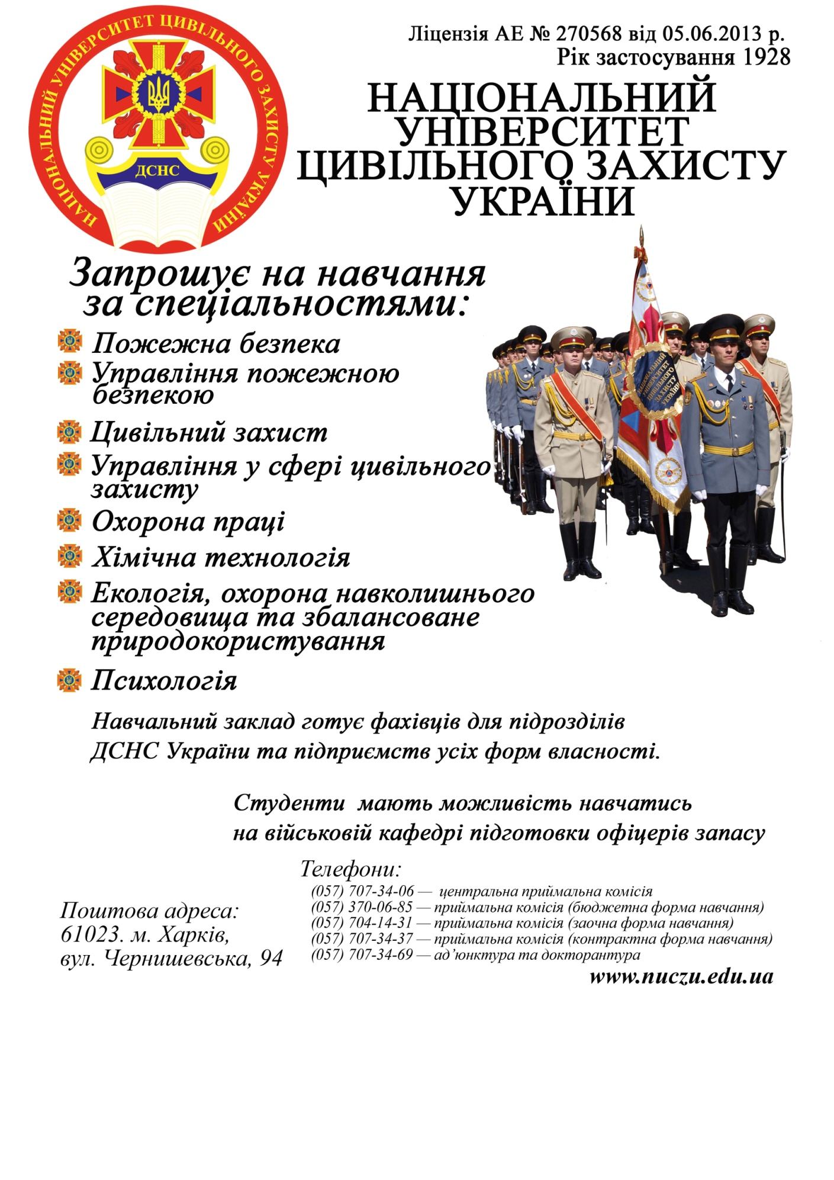

Навчальне видання

Смирнов О.М.
Толкунов І.О.
Барбашин В.В.

УТИЛІЗАЦІЯ ТА ЗНИЩЕННЯ
ВИБУХОНЕБЕЗПЕЧНИХ ПРЕДМЕТІВ

Навчальний посібник

Том 1
ПОРЯДОК ТА ПРАВИЛА УТИЛІЗАЦІЇ
ВИБУХОНЕБЕЗПЕЧНИХ ПРЕДМЕТІВ

Підписано до друку 03.11.14 . Формат 60х84/16.
Папір 80 г/м². Друк ризограф. Ум.друк. арк. 10,0
Тираж 300 прим. Вид. № 122/14. Зам.№ 522/14 Обл.вид арк. 7,2

Сектор редакційно-видавничої діяльності

Національного університету цивільного захисту України

61023, м. Харків, вул. Чернишевська, 94

www.nuczu.edu.ua

КП "Міська друкарня", 61002, Харків, вул. Артема, 44

Свідоцтво Державного комітету інформаційної політики, телебачення та радіомовлення
України про внесення суб’єкта видавничої справи до державного реєстру видавців,
виготівників і розповсюджувачів видавничої продукції,

№ 3613 серія ДК від 29.10.2009

www.nuczu.edu.ua

